Муниципальное общеобразовательное учреждение
«Пчевская СОШ им.Садыка Джкмабаева» (дошкольное отделение)
__________________________________________________________________
187135, Россия, Ленинградская область, Киришский район, дер. Пчева ул. Советская д. 5А,
тел. 8 (813-68) 72-241

Рассмотрено на Утверждено
педагогическом совете приказом МОУ «Пчевская СОШ
дошкольного отделения им. Садыка Джумабаева»
МОУ «Пчевская СОШ от 06.09.2021г. № 213.1 - О
им. Садыка Джумабаева»
протокол №2 от 05.09.2021г директор Л.В.Кудрявцева

ПАСПОРТ ДОСТУПНОСТИ
для инвалидов
дошкольного отделения
муниципального общеобразовательного учреждения
«Пчевская средняя общеобразовательная школа
имени Садыка Джумабаева»

Пчева
2019 год

- КРАТКАЯ ХАРАКТЕРИСТИКА ОБЪЕКТА

  - Наименование (вид) объекта: МОУ «Пчевская СОШ им.Садыка Джумабаева» (дошкольное отделение).
  - Адрес объекта: 187135, Российская Федерация, Ленинградская область, Киришский район, деревня Пчева, улица Советская дом 5А.
  - Сведения о размещении объекта:
- отдельно стоящее 2-х этажное здание 1016 кв. м;
- наличие прилегающего земельного участка 5200 м. кв.
1.4 Год постройки: 1972
1.5. Название организации (учреждения), (полное и краткое наименование – согласно Уставу: Муниципальное общеобразовательное учреждение «Пчевская средняя общеобразовательная школа имени Садыка Джумабаева» (дошкольное отделение), МОУ «Пчевская СОШ им.Садыка Джумабаева» (дошкольное отделение).
1.6. Юридический адрес организации (учреждения): 187135, Ленинградская область, Киришский район, деревня Пчева, ул. Советская д.18
1.7. Основание для пользования объектом: оперативное управление.
1.8. Форма собственности: государственная.
1.9. Территориальная принадлежность: муниципальная.
1.10.Вышестоящая организация: Комитет по образованию Киришского муниципального района Ленинградской области (далее – Комитет);
1.11. Адрес вышестоящей организации: 187110, Ленинградская область, г. Кириши, ул. Волховская набережная д.26.

- КРАТКАЯ ХАРАКТЕРИСТИКА ДЕЙСТВУЮЩЕГО ПОРЯДКА ПРЕДОСТАВЛЕНИЯ НА ОБЪЕКТЕ УСЛУГ НАСЕЛЕНИЮ

  - Сфера деятельности: образование.
  - Виды оказываемых услуг: предоставление дошкольных образовательных услуг.
  - Форма оказания услуг: на объекте.
  - Категория обслуживаемого населения по возрасту: дети.
  - Категории обслуживаемых инвалидов: нет.
  - Участие в исполнении ИПР инвалида, ребенка – инвалида: нет.
  - Плановая мощность (посещаемость, количество обслуживаемых в день, пропускная способность): 68

- СОСТОЯНИЕ ДОСТУПНОСТИ ОБЪЕКТА УСЛУГ

  - Организация доступности объекта для инвалидов – форма обслуживания*

№ п/п | Категории инвалидов (вид нарушения) | Вариант организации доступности объекта (формы обслуживания)
1 | Все категории инвалидов и МГН
 | В том числе инвалиды:
2 | Передвигающиеся на креслах – колясках | ВНД
3 | С нарушениями опорно – двигательного аппарата | ВНД
4 | С нарушениями зрения | ВНД
5 | С нарушениями слуха | ДУ
6 | С нарушениями умственного развития | ДУ

* - указывается один из вариантов: «А» - доступность всех зон и помещений – универсальная, «Б» - доступны специально выделенные участки и помещения, «ДУ» - доступность условная, дополнительная помощь сотрудника, услуги на дому, дистанционно, «ВНД» - не организована доступность.

  - Состояние доступности основных структурно – функциональных зон

№ п/п | Основные структурно – функциональные зоны | Состояние доступности, в том числе для основных категорий инвалидов **
1 | Территория, прилегающая к зданию | ДП-И (Г, У, О)  ВНД-И (К, С)
2 | Вход (входы) к зданию | ДП-И (Г, У)  ВНД-И (С, О, К)
3 | Путь (пути)движения внутри здания (в т.ч. пути эвакуации) | ДУ-И (Г, У)  ВНД-И (С, К)  ДЧ-И (О)
4 | Зона целевого назначения здания (целевого посещения объекта) | ДЧ-И (У, Г)  ВНД -И (С)  ДУ-И (Г, У)
5 | Санитарно – гигиенические помещения | ДП-И (У, Г)  ВНД-И (О, С, К)
6 | Система информации и связи (на всех зонах) | ВНД
7 | Пути движения к объекту (от остановки транспорта) | ДП-И (Г, У, О)  ДУ-И (С, К)

**- указывается один из вариантов:
ДП-В – доступно полностью всем;
ДП-И – (К,О,С,Г,У) – доступно полностью избирательно (указать категории инвалидов);
ДЧ-В – доступно частично всем;
ДЧ-И - (К,О,С,Г,У) – доступно частично избирательно (указать категорию инвалидов);
ДУ – доступно условно;
ВНД – временно недоступно.

  - Итоговое заключение о состоянии доступности объекта:

Объект признан условно доступным для инвалидов с нарушениями слуха, для инвалидов с умственными нарушениями, временно недоступным для инвалидов с нарушениями зрения, для инвалидов, передвигающихся на креслах – колясках, для инвалидов с патологией опорно – двигательного аппарата.
Для обеспечения доступности и комфортного пребывания на объекте инвалидов, а также остальных МГН, необходимо выполнить следующие мероприятия:

- Территория, прилегающая к зданию: выполнение работ по адаптации невозможно, так как не находится в оперативном управлении;
- Вход (входы) в здание: для доступа на 1 и 2 этажах здания приобрести ступенькоход для инвалидов, использующих кресла – коляски;
- Путь (пути) движения внутри здания: для передвижения по внутренним лестницам приобрести ступенькоход для инвалидов, использующих кресла – коляски, для доступа в кабинеты приобрести накладной пандус;
- Зона целевого азначения (целевого посещения) объекта: в Учебных кабинетах оборудовать места для лиц с нарушениями слуха, зрения, опорно – двигательного аппарата;
- Санитарно – гигиенические помещения: оборудовать туалетные комнаты в соответствии с нормативными требованиями (расширить дверные проёмы, увеличить габариты, установить горизонтальные поручни, тревожную кнопку и т.д.);
- Система информации на объекте: на всех структурно – функциональных зонах обеспечить своевременное получение визуальной, акустической и тактильной информации, в т.ч. с учётом потребностей инвалидов с нарушениями зрения (информационные указатели, рельефные (тактильные полосы), малогабаритные аудиовизуальные информационно – справочные системы, мнемосхемы и т.д.)

- Управленческие решения

  - Рекомендации по адаптации основных структурных элементов

№ п/п | Основные структурно – функциональные зоны | Рекомендации по адаптации объекта (вид работы) *
1 | Территория, прилегающая к зданию | Технические решения невозможны
2 | Вход (входы) к зданию | Организационные мероприятия, индивидуальные решения с ТСР
3 | Путь (пути)движения внутри здания (в т.ч. пути эвакуации) | Организационные мероприятия, индивидуальные решения с ТСР
4 | Зона целевого назначения здания (целевого посещения объекта) | Организационные мероприятия, индивидуальные решения с ТСР
5 | Санитарно – гигиенические помещения | Текущий ремонт, организационные мероприятия, индивидуальные решения с ТСР
6 | Система информации и связи (на всех зонах) | Текущий ремонт, организационные мероприятия, индивидуальные решения с ТСР
7 | Пути движения к объекту (от остановки транспорта) | Текущий ремонт, организационные мероприятия, индивидуальные решения с ТСР
8 | Все зоны и участки | Текущий ремонт, организационные мероприятия, индивидуальные решения с ТСР

*- указывается один из видов работ: не нуждается; ремонт (текущий, капитальный); индивидуальное решение с ТСР, технические решения невозможны – организация альтернативной формы обслуживания.

4.2. Период проведения работ: 2019 – 2025 гг.

4.3. Ожидаемый результат (по состоянию доступности) после выполнения работ по адаптации: ДП-И (О, У, С, Г), ДЧ-И (К).

СОГЛАСОВАНА
16 августа 2019 г.
Директор_________Л.В.Кудрявцева

АНКЕТА
(информация об объекте социальной инфраструктуры)
К ПАСПОРТУ ДОСТУПНОСТИ ОСИ
- Общие сведения об объекте
  - Наименование (вид) объекта: муниципальное общеобразовательное учреждение «Пчевская средняя общеобразовательная школа им.Садыка Джумабаева» (дошкольное отделение).
  - Адрес объекта: 187135, Российская Федерация, Ленинградская область, Киришский район, деревня Пчева, улица Советская дом 5А.
  - Сведения о размещении объекта:
- отдельно стоящее 2-х этажное здание 1016 кв. м;
- наличие прилегающего земельного участка 5200 м. кв.
1.4. Год постройки: 1972, капитальный ремонт не проводился.
1.5. Дата предстоящих плановых ремонтных работ: 2024 г.
1.6. Название организации (учреждения), (полное юридическое наименование и краткое наименование – согласно Уставу: Муниципальное общеобразовательное учреждение «Пчевская средняя общеобразовательная школа имени Садыка Джумабаева» (дошкольное отделение), МОУ «Пчевская СОШ им.Садыка Джумабаева» (дошкольное отделение).
1.7. Юридический адрес организации (учреждения): 187135, Ленинградская область, Киришский район, деревня Пчева, ул. Советская д.18
1.8 Основание для пользования объектом: оперативное управление.
1.9. Форма собственности: государственная.
1.10. Территориальная принадлежность: муниципальная.
1.11. Вышестоящая организация: Комитет по образованию Киришского муниципального района Ленинградской области.
1.12. Адрес вышестоящей организации: 187110, Ленинградская область, г. Кириши, ул. Волховская набережная д.26.

- Характеристика деятельности организации на объекте
  - Сфера деятельности: образование.
  - Виды оказываемых услуг: предоставление дошкольных образовательных услуг.
  - Форма оказания услуг: на объекте.
  - Категория обслуживаемого населения по возрасту: дети.
  - Категории обслуживаемых инвалидов: нет.
  - Участие в исполнении ИПР инвалида, ребенка – инвалида: нет.
  - Плановая мощность (посещаемость, количество обслуживаемых в день, пропускная способность): 68

- Состояние доступности объекта
  - Путь следования пассажирским транспортом
- движение с использованием пассажирского транспорта: школьный автобус;
- наличие адаптированного пассажирского транспорта к объекту: нет.
  - Путь к объекту от ближайшей остановки транспорта:
3.2.1. расстояние до объекта от остановки транспорта 300 м.
3.2.2. время движения пешком 3 мин.
3.2.3. наличие выделенного от проезжей части пешеходного пути: да
3.2.4. перекрёстки: нет
3.2.5. информация на пути следования к объекту (акустическая, тактильная, визуальная): нет
3.2.6. перепады высоты на пути: есть, их обустройство для инвалидов нет.

  - Организация доступности объекта для инвалидов – форма обслуживания*

№ п/п | Категории инвалидов (вид нарушения) | Вариант организации доступности объекта (формы обслуживания)
1 | Все категории инвалидов и МГН
 | В том числе инвалиды:
2 | Передвигающиеся на креслах – колясках | ВНД
3 | С нарушениями опорно – двигательного аппарата | ВНД
4 | С нарушениями зрения | ВНД
5 | С нарушениями слуха | ДУ
6 | С нарушениями умственного развития | ДУ

* - указывается один из вариантов: «А» - доступность всех зон и помещений – универсальная, «Б» - доступны специально выделенные участки и помещения, «ДУ» - доступность условная, дополнительная помощь сотрудника, услуги на дому, дистанционно, «ВНД» - не организована доступность.

  - Состояние доступности основных структурно – функциональных зон

№ п/п | Основные структурно – функциональные зоны | Состояние доступности, в том числе для основных категорий инвалидов **
1 | Территория, прилегающая к зданию | ДП-И (Г, У, О)  ВНД-И (К, С)
2 | Вход (входы) к зданию | ДП-И (Г, У)  ВНД-И (С, О, К)
3 | Путь (пути)движения внутри здания (в т.ч. пути эвакуации) | ДУ-И (Г, У)  ВНД-И (С, К)  ДЧ-И (О)
4 | Зона целевого назначения здания (целевого посещения объекта) | ДЧ-И (У, Г)  ВНД -И (С)  ДУ-И (Г, У)
5 | Санитарно – гигиенические помещения | ДП-И (У, Г)  ВНД-И (О, С, К)
6 | Система информации и связи (на всех зонах) | ВНД
7 | Пути движения к объекту (от остановки транспорта) | ДП-И (Г, У, О)  ДУ-И (С, К)

**- указывается один из вариантов:
ДП-В – доступно полностью всем;
ДП-И – (К,О,С,Г,У) – доступно полностью избирательно (указать категории инвалидов);
ДЧ-В – доступно частично всем;
ДЧ-И - (К,О,С,Г,У) – доступно частично избирательно (указать категорию инвалидов);
ДУ – доступно условно;
ВНД – временно недоступно.

СОГЛАСОВАНА
16 августа 2019 г.
Директор_________Л.В.Кудрявцева

АКТ ОБСЛЕДОВАНИЯ
объекта социальной инфраструктуры
К ПАСПОРТУ ДОСТУПНОСТИ ОСИ

- Общие сведения об объекте
  - Наименование (вид) объекта: муниципальное общеобразовательное учреждение «Пчевская средняя общеобразовательная школа им.Садыка Джумабаева» (дошкольное отделение).
  - Адрес объекта: 187135, Российская Федерация, Ленинградская область, Киришский район, деревня Пчева, улица Советская дом 5А.
  - Сведения о размещении объекта:
- отдельно стоящее 2-х этажное здание 1016 кв. м;
- наличие прилегающего земельного участка 5200 м. кв.
1.4. Год постройки: 1972, капитальный ремонт не проводился.
1.5. Дата предстоящих плановых ремонтных работ: 2024 г.
1.6. Название организации (учреждения), (полное юридическое наименование и краткое наименование – согласно Уставу: Муниципальное общеобразовательное учреждение «Пчевская средняя общеобразовательная школа имени Садыка Джумабаева» (дошкольное отделение), МОУ «Пчевская СОШ им.Садыка Джумабаева» (дошкольное отделение).
1.7. Юридический адрес организации (учреждения): 187135, Ленинградская область, Киришский район, деревня Пчева, ул. Советская д.18

2. Характеристика деятельности организации на объекте
Виды оказываемых услуг: предоставление дошкольных образовательных услуг.

3. Состояние доступности объекта
3.1. Путь следования пассажирским транспортом
- движение с использованием пассажирского транспорта: школьный автобус;
- наличие адаптированного пассажирского транспорта к объекту: нет.

  - Путь к объекту от ближайшей остановки транспорта:
3.2.1. расстояние до объекта от остановки транспорта 300 м.
3.2.2. время движения пешком 3 мин.
3.2.3. наличие выделенного от проезжей части пешеходного пути: да
3.2.4. перекрёстки: нет
3.2.5. информация на пути следования к объекту (акустическая, тактильная, визуальная): нет
3.2.6. перепады высоты на пути: есть, их обустройство для инвалидов нет.

  - Организация доступности объекта для инвалидов – форма обслуживания*

№ п/п | Категории инвалидов (вид нарушения) | Вариант организации доступности объекта (формы обслуживания)
1 | Все категории инвалидов и МГН
 | В том числе инвалиды:
2 | Передвигающиеся на креслах – колясках | ВНД
3 | С нарушениями опорно – двигательного аппарата | ВНД
4 | С нарушениями зрения | ВНД
5 | С нарушениями слуха | ДУ
6 | С нарушениями умственного развития | ДУ

* - указывается один из вариантов: «А» - доступность всех зон и помещений – универсальная, «Б» - доступны специально выделенные участки и помещения, «ДУ» - доступность условная, дополнительная помощь сотрудника, услуги на дому, дистанционно, «ВНД» - не организована доступность.

  - Состояние доступности основных структурно – функциональных зон

№ п/п | Основные структурно – функциональные зоны | Состояние доступности, в том числе для основных категорий инвалидов **
1 | Территория, прилегающая к зданию | ДП-И (Г, У, О)  ВНД-И (К, С)
2 | Вход (входы) к зданию | ДП-И (Г, У)  ВНД-И (С, О, К)
3 | Путь (пути)движения внутри здания (в т.ч. пути эвакуации) | ДУ-И (Г, У)  ВНД-И (С, К)  ДЧ-И (О)
4 | Зона целевого назначения здания (целевого посещения объекта) | ДЧ-И (У, Г)  ВНД -И (С)  ДУ-И (Г, У)
5 | Санитарно – гигиенические помещения | ДП-И (У, Г)  ВНД-И (О, С, К)
6 | Система информации и связи (на всех зонах) | ВНД
7 | Пути движения к объекту (от остановки транспорта) | ДП-И (Г, У, О)  ДУ-И (С, К)

**- указывается один из вариантов:
ДП-В – доступно полностью всем;
ДП-И – (К,О,С,Г,У) – доступно полностью избирательно (указать категории инвалидов);
ДЧ-В – доступно частично всем;
ДЧ-И - (К,О,С,Г,У) – доступно частично избирательно (указать категорию инвалидов);
ДУ – доступно условно;
ВНД – временно недоступно.

3.5. Итоговое заключение о состоянии доступности объекта:

Объект признан условно доступным для инвалидов с нарушениями слуха, для инвалидов с умственными нарушениями, временно недоступным для инвалидов с нарушениями зрения, для инвалидов, передвигающихся на креслах – колясках, для инвалидов с патологией опорно – двигательного аппарата.
Для обеспечения доступности и комфортного пребывания на объекте инвалидов, а также остальных МГН, необходимо выполнить следующие мероприятия:

- Территория, прилегающая к зданию: выполнение работ по адаптации невозможно, так как не находится в оперативном управлении;
- Вход (входы) в здание: для доступа на 1 и 2 этажах здания приобрести ступенькоход для инвалидов, использующих кресла – коляски;
- Путь (пути) движения внутри здания: для передвижения по внутренним лестницам приобрести ступенькоход для инвалидов, использующих кресла – коляски, для доступа в кабинеты приобрести накладной пандус;
- Зона целевого азначения (целевого посещения) объекта: в Учебных кабинетах оборудовать места для лиц с нарушениями слуха, зрения, опорно – двигательного аппарата;
- Санитарно – гигиенические помещения: оборудовать туалетные комнаты в соответствии с нормативными требованиями (расширить дверные проёмы, увеличить габариты, установить горизонтальные поручни, тревожную кнопку и т.д.);
- Система информации на объекте: на всех структурно – функциональных зонах обеспечить своевременное получение визуальной, акустической и тактильной информации, в т.ч. с учётом потребностей инвалидов с нарушениями зрения (информационные указатели, рельефные (тактильные полосы), малогабаритные аудиовизуальные информационно – справочные системы, мнемосхемы и т.д.)

4. Управленческие решения

  - Рекомендации по адаптации основных структурных элементов

№ п/п | Основные структурно – функциональные зоны | Рекомендации по адаптации объекта (вид работы) *
1 | Территория, прилегающая к зданию | Технические решения невозможны
2 | Вход (входы) к зданию | Организационные мероприятия, индивидуальные решения с ТСР
3 | Путь (пути)движения внутри здания (в т.ч. пути эвакуации) | Организационные мероприятия, индивидуальные решения с ТСР
4 | Зона целевого назначения здания (целевого посещения объекта) | Организационные мероприятия, индивидуальные решения с ТСР
5 | Санитарно – гигиенические помещения | Текущий ремонт, организационные мероприятия, индивидуальные решения с ТСР
6 | Система информации и связи (на всех зонах) | Текущий ремонт, организационные мероприятия, индивидуальные решения с ТСР
7 | Пути движения к объекту (от остановки транспорта) | Текущий ремонт, организационные мероприятия, индивидуальные решения с ТСР
8 | Все зоны и участки | Текущий ремонт, организационные мероприятия, индивидуальные решения с ТСР

*- указывается один из видов работ: не нуждается; ремонт (текущий, капитальный); индивидуальное решение с ТСР, технические решения невозможны – организация альтернативной формы обслуживания.

4.2. Период проведения работ: 2019 – 2025 гг.

4.3. Ожидаемый результат (по состоянию доступности) после выполнения работ по адаптации: ДП-И (О, У, С, Г), ДЧ-И (К).

- Особые отметки
ПРИЛОЖЕНИЯ:
Результаты обследования:
- Территории, прилегающей к объекту на 2л.
- Входа (входов) в здание на 2л.
- Путей движения внутри здания на 2л.
- Зоны целевого назначения здания на 2л.
- Санитарно – гигиенических помещений на 2л.
- Системы информации (и связи) на объекте на 2л.
- Результаты фотофиксации на объекте на 5л.
- Поэтажные планы здания на 2л.

Председатель комиссии: _________________________ ______________
(должность, Ф.И.О.) (подпись)

Члены комиссии: _________________________ ______________
(должность, Ф.И.О.) (подпись)

_________________________ ______________
(должность, Ф.И.О.) (подпись)

_________________________ ______________
(должность, Ф.И.О.) (подпись)

Приложение 1
к Акту обследования ОСИ,
к паспорту доступности ОСИ
От 16 августа 2019 г.

- Результаты обследования
- Территория, прилегающая к зданию (участка)

Муниципальное общеобразовательное учреждение «Пчевская средняя общеобразовательная школа им.Садыка Джумабаева» (дошкольное отделение)

№ п/п | Наименование функционально – планировочного элемента | Наличие элемента |  |  | Выявленные нарушения и замечания |  | Работы по адаптации объектов
 |  | есть/нет | № на плане | № фото | содержание | значимо для инвалида (категория) | содержание | Виды работ
1.1 | Вход (входы) на территорию | есть |  | 1,2 | - отсутствует кнопка вызова персонала для МГН;  - присутствие перепадов высоты | К |  | АФО
1.2 | Путь (пути) движения на территории | есть |  | 3, 4 | - отсутствует обозначение направлений движения ко входам для МГН;  - отсутствуют оборудованные места отдыха для МГН;  - не организованно информационное обеспечение для слабовидящих групп населения | С, |  | АФО
1.3 | Лестница (наружная) | нет
1.4 | Пандус (наружный) | нет
1.5 | Автостоянка и парковка | нет |  |  |  | К, О |  | АФО
 | ОБЩИЕ требования к зоне

- Заключение по зоне

Наименование функционально – планировочного элемента | Состояние доступности (к пункту 3.4. Акта обследования ОСИ)* | Приложение |  | Рекомендации по адаптации (вид работы)** к пункту 4.1 Акта обследования ОСИ)
 |  | № на плане | № на фото
Территория, прилегающая к зданию (участок) | ДП-И (Г, У, О),  ВНД-И (С, К) |  | 3, 4 | Технические решения невозможны

*- указывается один из вариантов:
ДП-В – доступно полностью всем;
ДП-И – (К,О,С,Г,У) – доступно полностью избирательно (указать категории инвалидов);
ДЧ-В – доступно частично всем;
ДЧ-И - (К,О,С,Г,У) – доступно частично избирательно (указать категорию инвалидов);
ДУ – доступно условно;
ВНД – временно недоступно.

**- указывается один из видов работ: не нуждается; ремонт (текущий, капитальный); индивидуальное решение с ТСР, технические решения невозможны – организация альтернативной формы обслуживания.

Комментарии к заключению: технические решения невозможны в связи с тем, территория находится в оперативном управлении.

Приложение 2
к Акту обследования ОСИ,
к паспорту доступности ОСИ
От 16 августа 2019 г.

- Результаты обследования
- Вход (входы) в здание (главный, запасной)

Муниципальное общеобразовательное учреждение «Пчевская средняя общеобразовательная школа им.Садыка Джумабаева» (дошкольное отделение)

№ п/п | Наименование функционально – планировочного элемента | Наличие элемента |  |  | Выявленные нарушения и замечания |  | Работы по адаптации объектов
 |  | есть/нет | № на плане | № фото | содержание | значимо для инвалида (категория) | содержание | Виды работ
2.1 | Лестница (наружная) | нет |  |  | - |  |  | ОР, ТСР
2.2 | Пандус (наружный) | нет |  |  |  |  |  | ОР, ТСР
2.3 | Входная площадка (перед дверью) | есть |  | 5 | - отсутствует информационное табло, в том числе с дублированием знаками (шрифтом Брайля);  - присутствие перепадов высоты | К | - размещение кнопки вызова персонала (переговорного устройства) на нормативной высоте с закреплением ответственного сотрудника за встречу и сопровождение МГН;  - установка информационного табло на высоте от 1,4 до 1.75 с дублированием рельефными знаками;  - приобретение накладного пандуса. | ОР, ТСР
2.4 | Дверь (входная) | есть |  | 5, 6 | - пороги входных дверей более 3 см;  - ширина рабочего полотна менее 90 см. | К, С | - приобретение накладного пандуса;  - расширение дверного полотна; | ОР, ТСР
2.5 | Тамбур | нет |  |  |  |  |  | ОР, ТСР
 | ОБЩИЕ требования к зоне |  |  |  | Отсутствует непрерывность информации, своевременное ориентирование и однозначная идентификация объекта и места посещения, а также отсутствуют средства информации и зон | все | - обеспечить своевременное получение визуальной, акустической и тактильной информации, в т.ч. с учётом потребностей инвалидов с нарушениями зрения;  - обеспечить информационное сопровождение к входу доступному для инвалидов, передвигающихся на креслах - колясках

II. Заключение по зоне

Наименование функционально – планировочного элемента | Состояние доступности (к пункту 3.4. Акта обследования ОСИ)* | Приложение |  | Рекомендации по адаптации (вид работы)** к пункту 4.1 Акта обследования ОСИ)
 |  | № на плане | № на фото
Вход (входы) в здание | ДП-И (Г, У,),  ВНД-И (С, О, К) |  | 5, 6 | Организационные мероприятия, индивидуальное решение с ТСР

*- указывается один из вариантов:
ДП-В – доступно полностью всем;
ДП-И – (К,О,С,Г,У) – доступно полностью избирательно (указать категории инвалидов);
ДЧ-В – доступно частично всем;
ДЧ-И - (К,О,С,Г,У) – доступно частично избирательно (указать категорию инвалидов);
ДУ – доступно условно;
ВНД – временно недоступно.

**- указывается один из видов работ: не нуждается; ремонт (текущий, капитальный); индивидуальное решение с ТСР, технические решения невозможны – организация альтернативной формы обслуживания.

Комментарии к заключению: технические решения невозможны в связи с тем, территория находится в оперативном управлении.

Приложение 3
к Акту обследования ОСИ,
к паспорту доступности ОСИ
От 16 августа 2019 г.

- Результаты обследования
- Пути движения внутри здания (в т.ч. путей эвакуации)

Муниципальное общеобразовательное учреждение «Пчевская средняя общеобразовательная школа им.Садыка Джумабаева» (дошкольное отделение)

№ п/п | Наименование функционально – планировочного элемента | Наличие элемента |  |  | Выявленные нарушения и замечания |  | Работы по адаптации объектов
 |  | есть/нет | № на плане | № фото | содержание | значимо для инвалида (категория) | содержание | Виды работ
3.1 | Коридор, вестибюль, зона ожидания (галерея, балкон) | есть |  | 7, 8 | - отсутствие комплексной информации о пути и направления движения со схемой расположения и функциональным назначением помещений | С, К | - обозначить на схемах пути движения к зонам целевого назначения и санитарно – гигиеническим помещениям, обеспечить своевременное получение визуальной, акустической и тактильной информации, в т.ч. с учётом потребностей инвалидов с нарушениями зрения | ОР, ТСР
3.2 | Лестница (внутри здания) | есть |  | 9, 10 | - не обеспечена непрерывность имеющихся поручней;  - отсутствие тактильной и контрастной информации перед началом марша лестницы;  - отсутствие контрастной маркировки крайних ступеней;  - не допускается отсутствие подступенка | К, О, С | - приобретение ступенькохода; | ОР,ТСР
3.3 | Пандус (внутри здания) | нет |  |  | - лестница не дублируется пандусом или другими 3подъёмными устройствами |  |  | ОР, ТСР
3.4 | Лифт пассажирский (или подъёмник) | нет
3.5 | Дверь | есть |  |  | - ширина дверей (а также рабочего полотна) менее 80 см.;  - высота порогов 0-5 см. | С, К, О | - расширение дверного проёма, установка новых дверей, соответствующих специальным нормам;  - приобретение накладных пандусов. | ОР, ТСР
3.6. | Пути эвакуации (в т.ч. зоны безопасности) | есть |  |  |  |  | - приобретение ступенькохода;
 | ОБЩИЕ требования к зоне

II. Заключение по зоне

Наименование функционально – планировочного элемента | Состояние доступности (к пункту 3.4. Акта обследования ОСИ)* | Приложение |  | Рекомендации по адаптации (вид работы)** к пункту 4.1 Акта обследования ОСИ)
 |  | № на плане | № на фото
Путь (пути_) движения внутри здания (в т.ч. пути эвакуации) | ДУ-И (Г, У,),  ВНД-И (С, К)  ДЧ-И (О) |  | 7,8,9,10 | Организационные мероприятия, индивидуальное решение с ТСР

*- указывается один из вариантов:
ДП-В – доступно полностью всем;
ДП-И – (К,О,С,Г,У) – доступно полностью избирательно (указать категории инвалидов);
ДЧ-В – доступно частично всем;
ДЧ-И - (К,О,С,Г,У) – доступно частично избирательно (указать категорию инвалидов);
ДУ – доступно условно;
ВНД – временно недоступно.

**- указывается один из видов работ: не нуждается; ремонт (текущий, капитальный); индивидуальное решение с ТСР, технические решения невозможны – организация альтернативной формы обслуживания.

Комментарии к заключению: технические решения невозможны в связи с тем, территория находится в оперативном управлении
Приложение 4
к Акту обследования ОСИ,
к паспорту доступности ОСИ
От 16 августа 2019 г.

- Результаты обследования
4. Зона целевого назначения здания (целевого посещения объекта)

Муниципальное общеобразовательное учреждение «Пчевская средняя общеобразовательная школа им.Садыка Джумабаева» (дошкольное отделение)

№ п/п | Наименование функционально – планировочного элемента | Наличие элемента |  |  | Выявленные нарушения и замечания |  | Работы по адаптации объектов
 |  | есть/нет | № на плане | № фото | содержание | значимо для инвалида (категория) | содержание | Виды работ
4.1 | Кабинетная форма обслуживание | есть |  | 13, 14 | - отсутствие комплексной информации о пути и направления движения со схемой расположения и функциональным назначением помещений;  - не оборудованы места для лиц с нарушениями слуха, зрения, опорно – двигательного аппарата | все | - обеспечить своевременное получение визуальной, акустической и тактильной информации, в т.ч. с учётом потребностей инвалидов с нарушениями зрения;  - оборудовать места для лиц с нарушениями слуха, зрения, опорно – двигательного аппарата | ОР, ТСР
4.2 | Зальная форма обслуживания | нет
4.3 | Прилавочная форма обслуживания | нет
4.4 | Форма обслуживания с перемещением по маршруту | нет
4.5 | Кабина индивидуального обслуживания | нет
 | ОБЩИЕ требования к зоне |  |  |  |  |  | - обеспечить своевременное получение визуальной, акустической и тактильной информации, в т.ч. с учётом потребностей инвалидов с нарушениями зрения;  - оборудовать места для лиц с нарушениями слуха, зрения, опорно – двигательного аппарата

II. Заключение по зоне

Наименование функционально – планировочного элемента | Состояние доступности (к пункту 3.4. Акта обследования ОСИ)* | Приложение |  | Рекомендации по адаптации (вид работы)** к пункту 4.1 Акта обследования ОСИ)
 |  | № на плане | № на фото
Зона целевого назначения здания (целевого посещения объекта) | ДУ-И (Г, У,),  ВНД-И (С, К)  ДЧ-И (Г, У) |  | 13, 14 | Организационные мероприятия, индивидуальное решение с ТСР

*- указывается один из вариантов:
ДП-В – доступно полностью всем;
ДП-И – (К,О,С,Г,У) – доступно полностью избирательно (указать категории инвалидов);
ДЧ-В – доступно частично всем;
ДЧ-И - (К,О,С,Г,У) – доступно частично избирательно (указать категорию инвалидов);
ДУ – доступно условно;
ВНД – временно недоступно.

**- указывается один из видов работ: не нуждается; ремонт (текущий, капитальный); индивидуальное решение с ТСР, технические решения невозможны – организация альтернативной формы обслуживания.

Комментарии к заключению:___________________________________________

Приложение 5
к Акту обследования ОСИ,
к паспорту доступности ОСИ
От 16 августа 2019 г.

- Результаты обследования
5. Санитарно – гигиенические помещения

Муниципальное общеобразовательное учреждение «Пчевская средняя общеобразовательная школа им.Садыка Джумабаева» (дошкольное отделение)

№ п/п | Наименование функционально – планировочного элемента | Наличие элемента |  |  | Выявленные нарушения и замечания |  | Работы по адаптации объектов
 |  | есть/нет | № на плане | № фото | содержание | значимо для инвалида (категория) | содержание | Виды работ
5.1 | Туалетная комната | есть |  | 15, 16, 17 | нет оборудованных санитарно – гигиенических помещений для МГН (соответствующих нормативным требованиям) | К, С, О | оборудовать туалетную кабину в соответствие с нормативными требованиями | ТР, ТСР
5.2 | Душевая/ванная комната | нет
5.3 | Бытовая комната (гардеробная) | нет
5.4 | Форма обслуживания с перемещением по маршруту | нет
5.5. | ОБЩИЕ требования к зоне |  |  |  |  |  | обеспечить своевременное получение визуальной, акустической и тактильной информации, в т.ч. с учётом потребностей инвалидов с нарушениями зрения

II. Заключение по зоне

Наименование функционально – планировочного элемента | Состояние доступности (к пункту 3.4. Акта обследования ОСИ)* | Приложение |  | Рекомендации по адаптации (вид работы)** к пункту 4.1 Акта обследования ОСИ)
 |  | № на плане | № на фото
Санитарно – гигиенические помещения | ДП-И (Г, У,),  ВНД-И (О, С, К) |  | 15,16,17 | текущий ремонт, организационные мероприятия, индивидуальные решения с ТСР

*- указывается один из вариантов:
ДП-В – доступно полностью всем;
ДП-И – (К,О,С,Г,У) – доступно полностью избирательно (указать категории инвалидов);
ДЧ-В – доступно частично всем;
ДЧ-И - (К,О,С,Г,У) – доступно частично избирательно (указать категорию инвалидов);
ДУ – доступно условно;
ВНД – временно недоступно.

**- указывается один из видов работ: не нуждается; ремонт (текущий, капитальный); индивидуальное решение с ТСР, технические решения невозможны – организация альтернативной формы обслуживания.

Комментарии к заключению:___________________________________________

Приложение 6
к Акту обследования ОСИ,
к паспорту доступности ОСИ
От 16 августа 2019 г.

- Результаты обследования
- Система информации и связи на объекте

Муниципальное общеобразовательное учреждение «Пчевская средняя общеобразовательная школа им.Садыка Джумабаева» (дошкольное отделение)

№ п/п | Наименование функционально – планировочного элемента | Наличие элемента |  |  | Выявленные нарушения и замечания |  | Работы по адаптации объектов
 |  | есть/нет | № на плане | № фото | содержание | значимо для инвалида (категория) | содержание | Виды работ
6.1 | Визуальные средства | есть |  | 17, 18 | нарушение нормативных требований к размещению визуальной информации | все | обеспечить соответствие нормативным нормам | Орг.
6.2 | Акустические средства | нет |  |  | отсутствие дублирование информации акустическими средствами | С | на всех структурно – функциональных зонах обеспечить своевременное получение акустической информации, в т.ч. с учётом потребностей инвалидов с нарушениями зрения
6.3 | Тактильные средства | нет |  |  | отсутствие дублирование информации тактильными средствами |  | на всех структурно – функциональных зонах обеспечить своевременное получение акустической информации, в т.ч. с учётом потребностей инвалидов с нарушениями зрения
 | ОБЩИЕ требования к зоне |  |  |  |  |  | обеспечить своевременное получение визуальной, акустической и тактильной информации, в т.ч. с учётом потребностей инвалидов с нарушениями зрения

II. Заключение по зоне

Наименование функционально – планировочного элемента | Состояние доступности (к пункту 3.4. Акта обследования ОСИ)* | Приложение |  | Рекомендации по адаптации (вид работы)** к пункту 4.1 Акта обследования ОСИ)
 |  | № на плане | № на фото
Система информации и связи (на всех зонах) | ВНД |  | 17, 18 | текущий ремонт, организационные мероприятия, индивидуальные решения с ТСР

*- указывается один из вариантов:
ДП-В – доступно полностью всем;
ДП-И – (К,О,С,Г,У) – доступно полностью избирательно (указать категории инвалидов);
ДЧ-В – доступно частично всем;
ДЧ-И - (К,О,С,Г,У) – доступно частично избирательно (указать категорию инвалидов);
ДУ – доступно условно;
ВНД – временно недоступно.

**- указывается один из видов работ: не нуждается; ремонт (текущий, капитальный); индивидуальное решение с ТСР, технические решения невозможны – организация альтернативной формы обслуживания.

Комментарии к заключению:___________________________________________

Приложение 7
к Акту обследования ОСИ,
к паспорту доступности ОСИ
От 16 августа 2019 г.

Результаты фотофиксации на объекте
Муниципальное общеобразовательное учреждение «Пчевская средняя общеобразовательная школа им.Садыка Джумабаева» (дошкольное отделение)
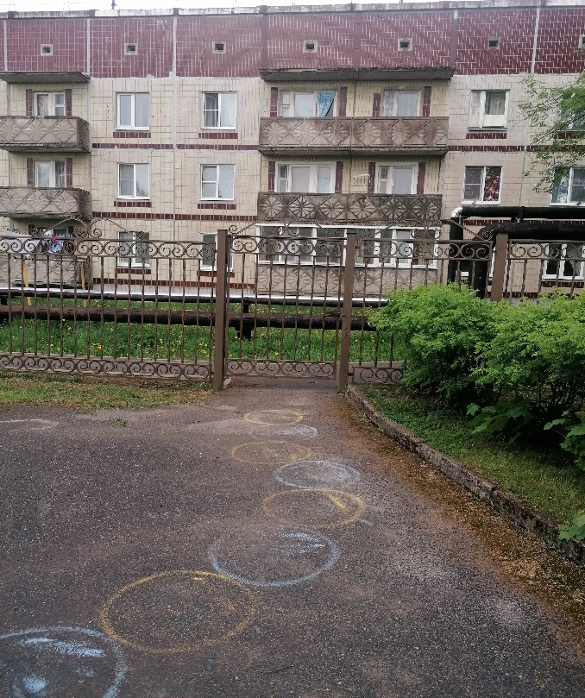 | 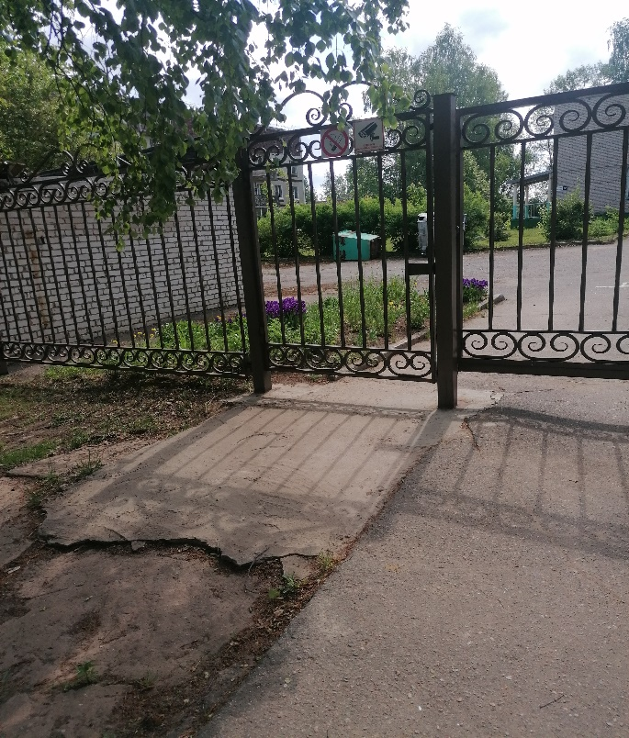
Фото №1 вход в дошкольное отделение | Фото №2 вход в дошкольное отделение

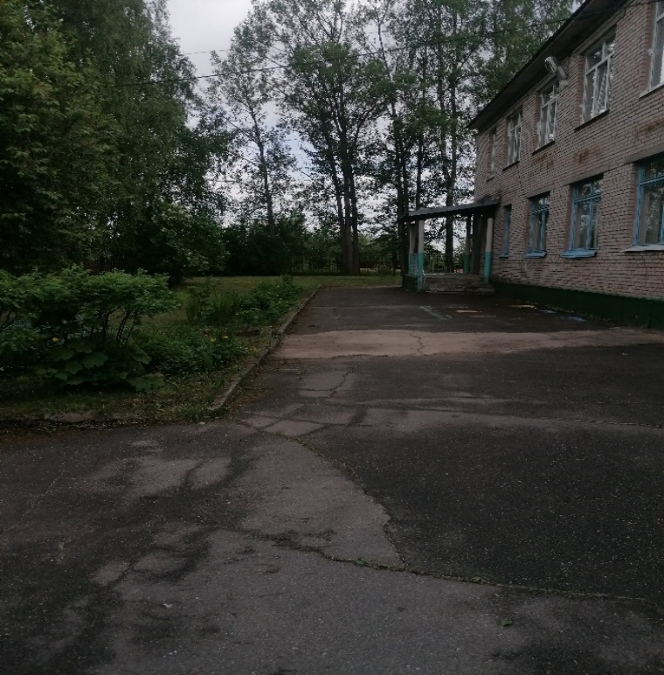 | 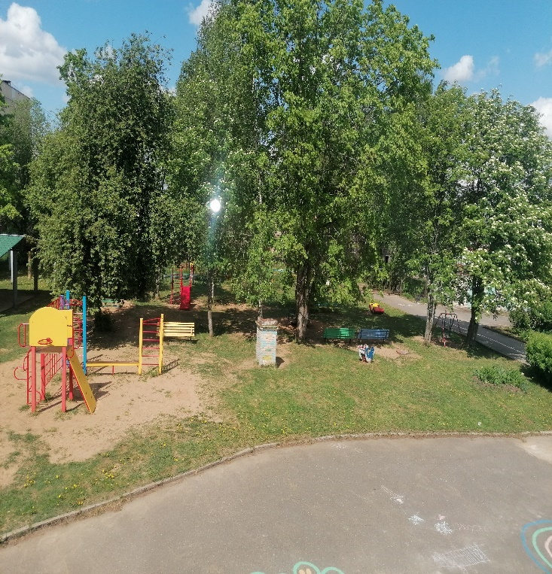
Фото № 3 прилегающая территория | Фото №4 прилегающая территория

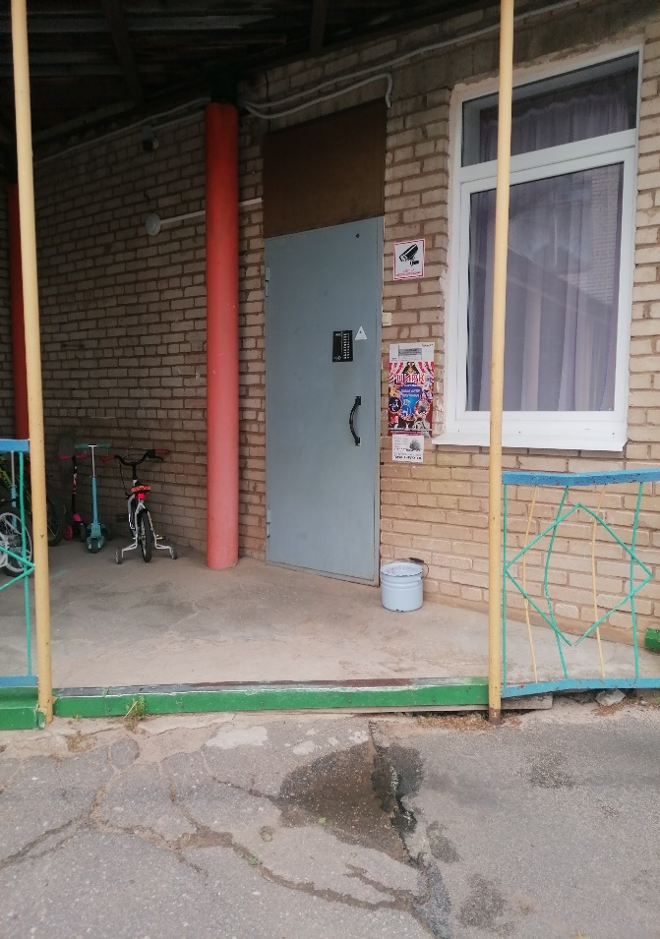 | 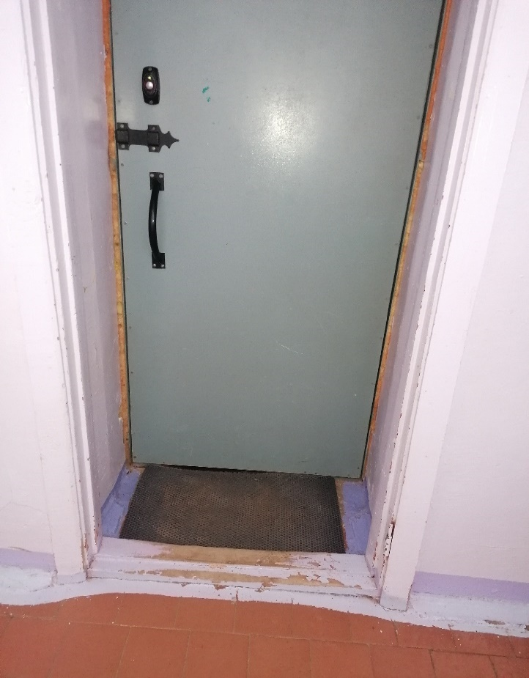
Фото № 5 Вход с улицы | Фото № 6 Вход изнутри

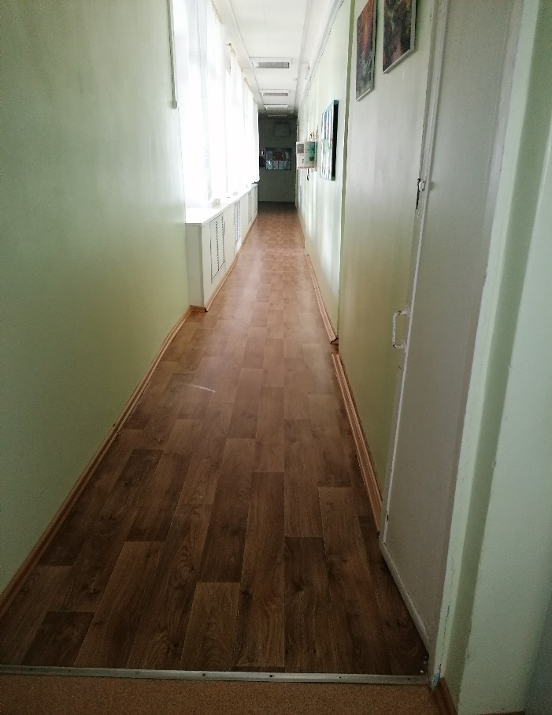 | 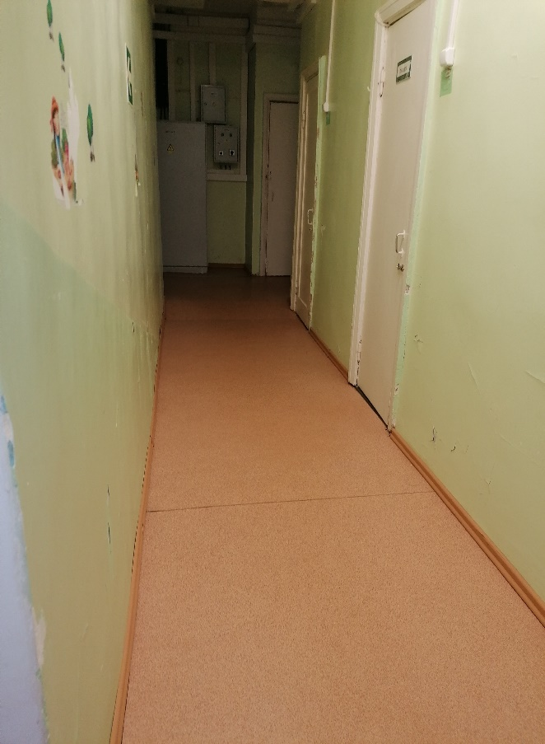
Фото № 7 Путь (пути) движения внутри здания | Фото № 8 Путь (пути) движения внутри здания

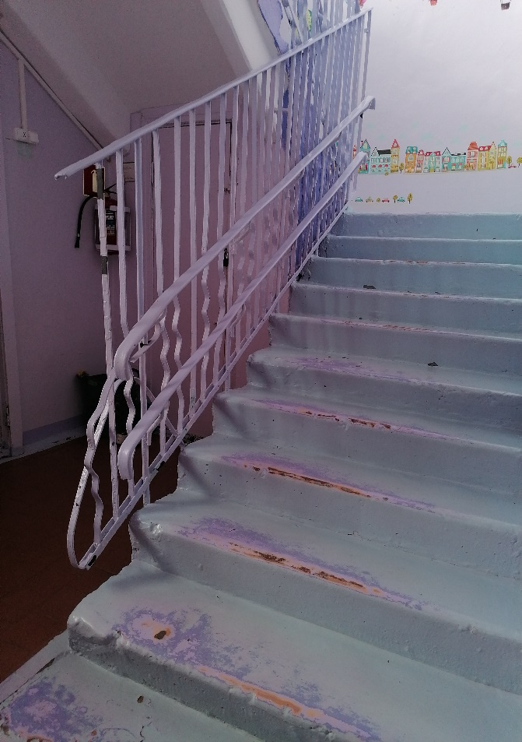 | 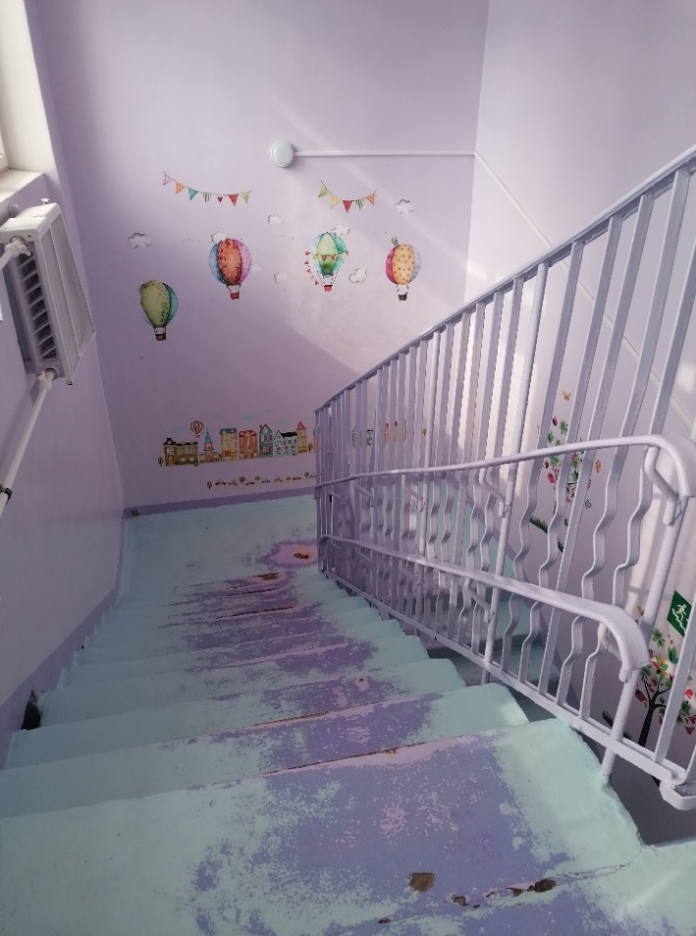
Фото № 9 Лестница внутри здания | Фото № 10 Лестница внутри здания

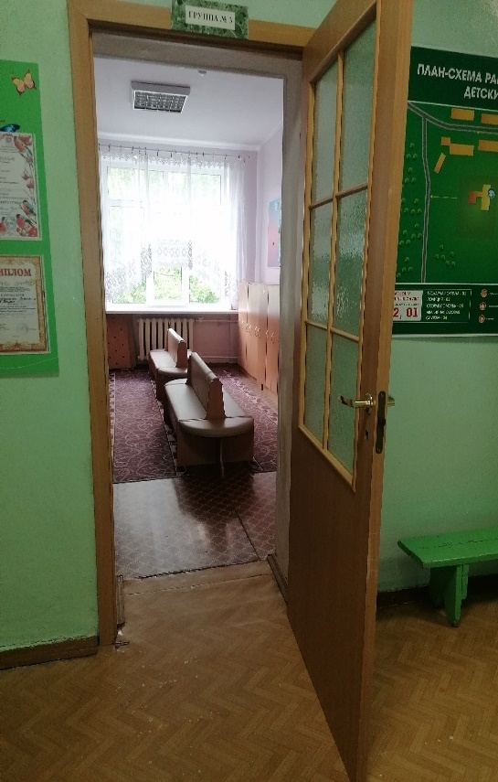 | 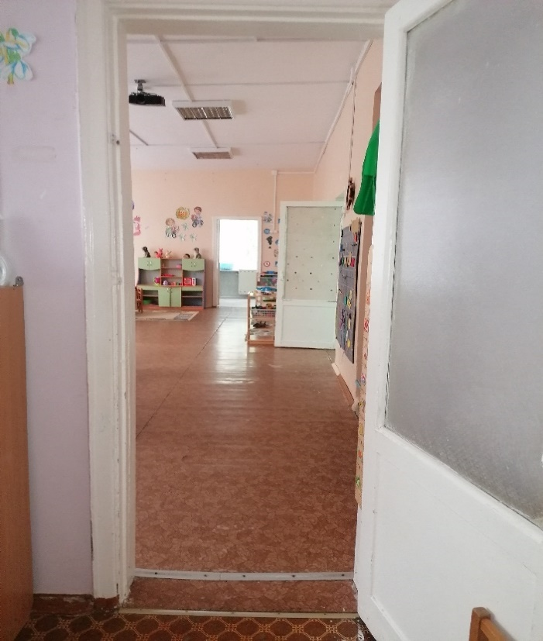
Фото № 11 Внутренние двери | Фото № 12 Внутренние двери

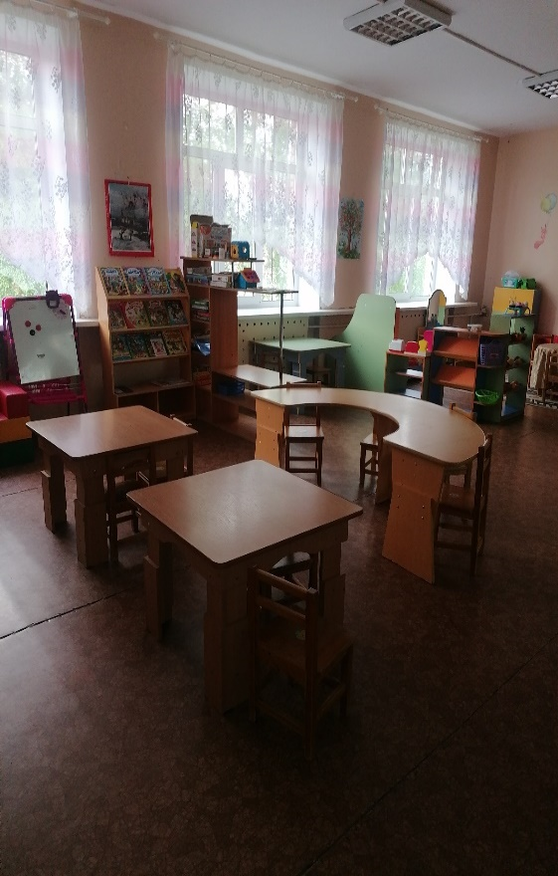 | 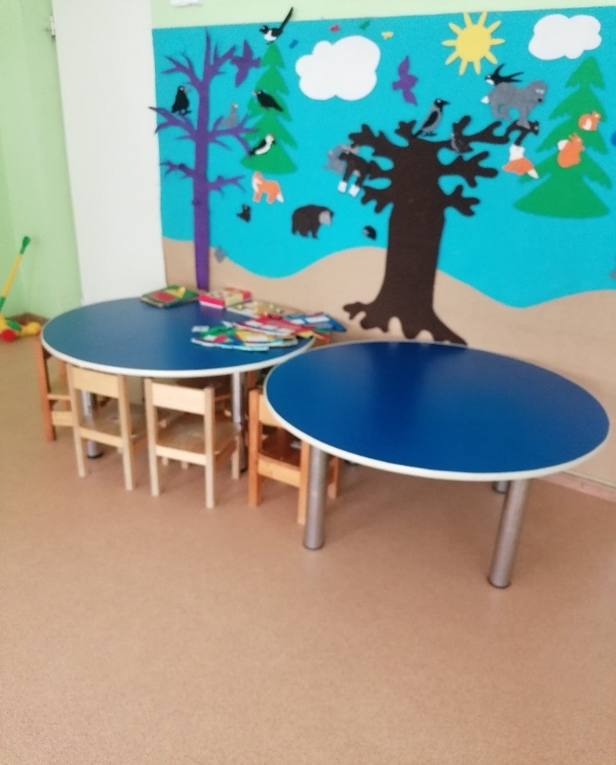
Фото № 13 Кабинетная форма обслуживания | Фото № 14 Кабинетная форма обслуживания

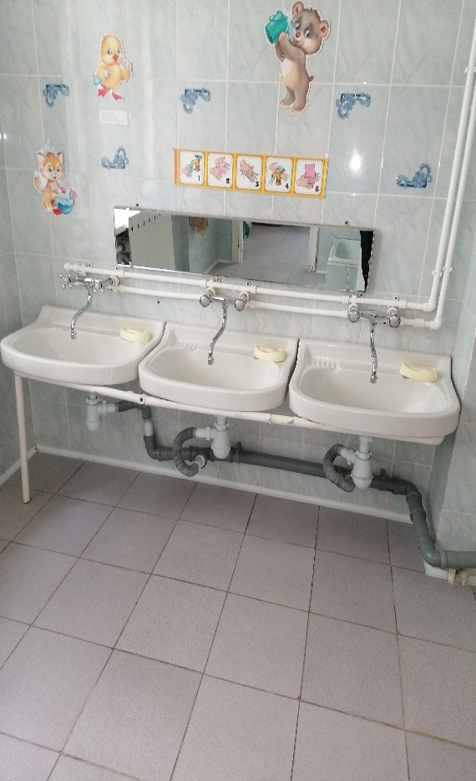 | 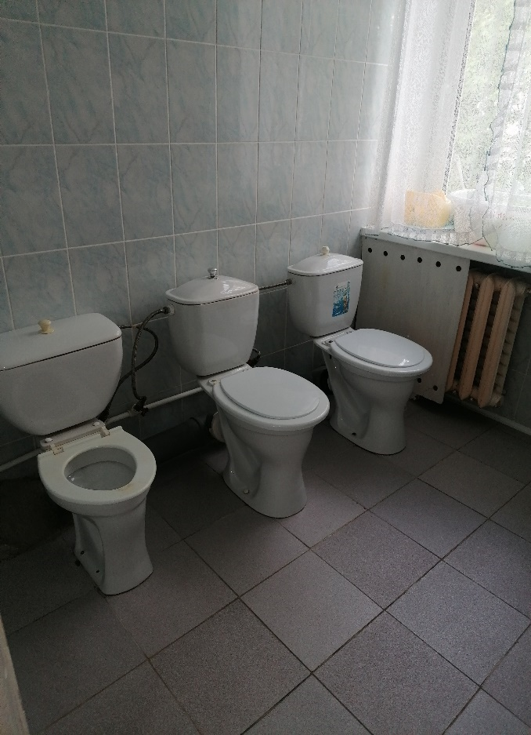
Фото № 15 Санитарно – гигиеническое помещение | Фото № 16 Санитарно – гигиеническое помещение

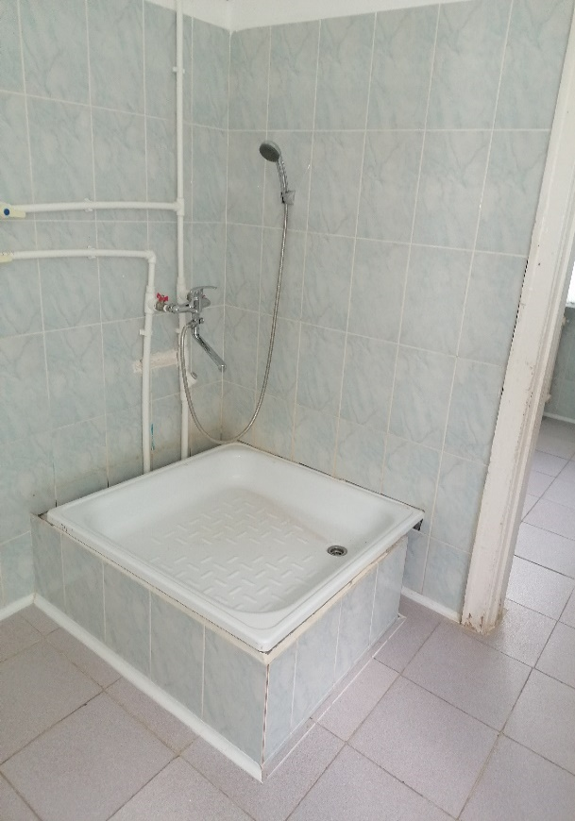 | 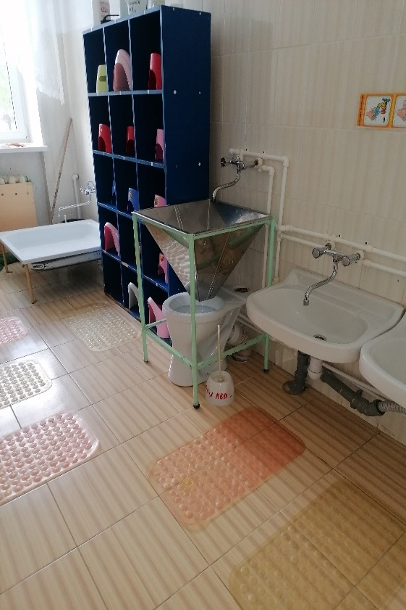
Фото № 15 Санитарно – гигиеническое помещение | Фото № 16 Санитарно – гигиеническое помещение

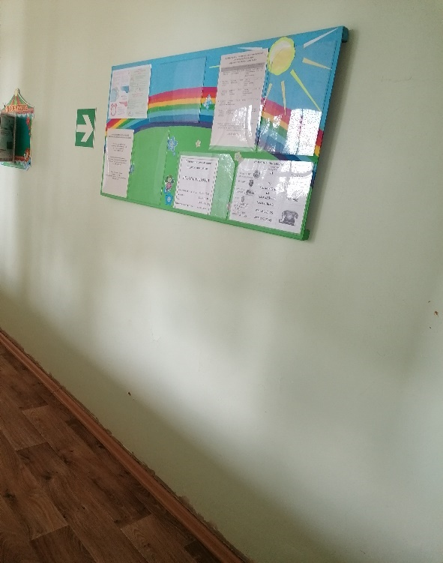 | 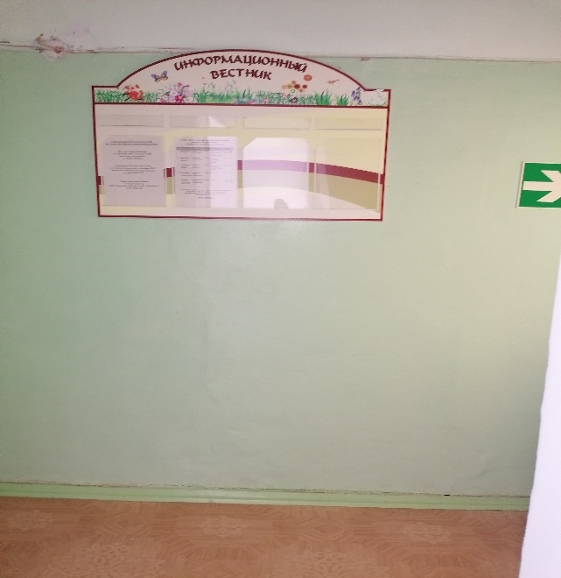
Фото № 17 Система информации | Фото № 18 Система информации

